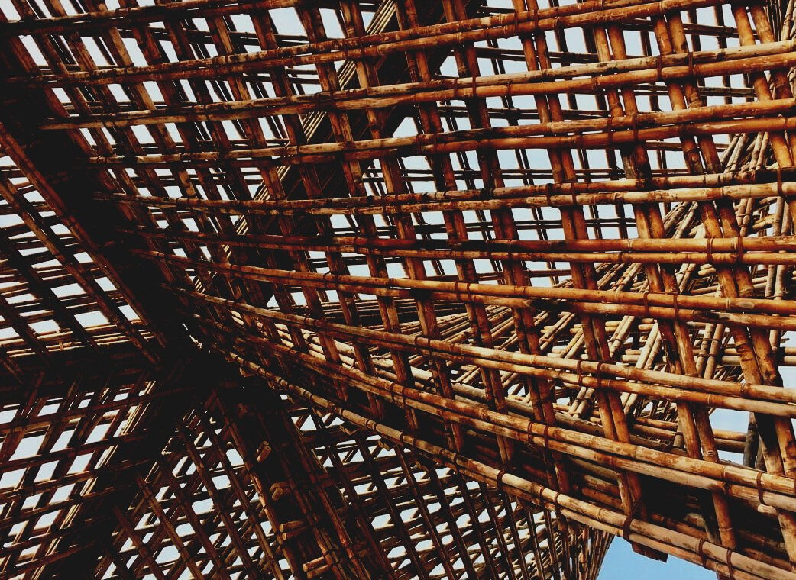

**MĀCĪBU MATERIĀLS**

2. mācību nodaļa

KOKA KOPNES

UPWOOD-PUU

*Būvstrādnieku kvalifikācijas celšana koka konstrukciju izgatavošanas metodēs energoefektīvās ēkās*

UPWOOD-PUU

*Rakennustyöläisten ammattitaito energiatehokkaiden rakennusten puurakentamisenmenetelmissä*

Satura rādītājs

1. Ievads 2

1.1. I-sijas 2

1.2. Jumta kopnes 2

2. Kopnes 2

2.1 Ugunsdrošības klasifikācija 5

2.2 Mitrums ekspluatācijas laikā 5

2.3 Savienotājlīdzekļu novietojums 6

2.4 Izliece 6

2.5 Jumta stiprināšana 6

2.6 Izvirzījumi un dzegas 7

2.7 Balstijums, stiprināšana un noenkurošana 7

2.8 Ražošana 7

2.9 Uzstādīšana 8

2.10 Transportēšana 8

2.11 Uzglabāšana 8

3. Informāciju avotu saraksts 10

# Ievads

Tā saukto kompozītmateriālu produktu galvenās izejvielas ir zāģmateriāli. Šādi produkti ietver kopnes, saliktas sijas un I-sijas. Parasti šādi produkti tiek ražoti saskaņā ar atsevišķu plānu, bet, I-sijas ir pieejamas arī, piemēram, pēc metriem.

## I-sijas

I-sijas ir izstrādātas nesošajām konstrukcijām. I-sijas ir vieglas nesošas sijas, kas apvienots salīmējot koku un orientētas šķiedru plāksnes (OSB) vai saplāksni. To pielietojumi ir ēku mezonīns, augšējā un apakšējā stāva pārseguma sijas, jumta sijas, kā arī ārsienu rāmji. I-sijas nodrošina tādu pašu nestspēju, izmantojot mazāk materiāla, nekā līmēta koksne vai zāģmateriāls.

## Jumta kopnes

Nesoša jumta konstrukcijas, kas izgatavotas no zāģmateriāliem, kuru konstrukcija ir balstīta uz naglu plākšņu savienojumiem, kas tiek saukta par naglotām koka kopnēm (ķemmveida kopnes, šķērveida kopnes un konsoles kopnes) un naglotām saliktām koka sijām.

Ugunsgrēka gadījumā kokmateriālu, LVL vai līmēta koka siju var izmantot kā nesošo apakšējo joslu, bet ugunsgrēka gadījumā šim nolūkam nevar izmantot salikto siju. Šauras naglotas koka kopņu apakšējās joslas šķērsgriezums ir šaurs un augsts, tādēļ tai nepieciešams relatīvi blīvs vērpes atbalsts.

# Kopnes

Izmantojot rūpnieciski ražotās naglu plašu naglotās kopnes, var sasniegt dažādas jumta dormas, kā arī jumta stāva formu. Tomēr jumta kopnes nevar viegli montēt, un tas palielina darba slodzi objektā. Kopņu konstrukcijās savelkošos elementus var novietot vai nu apakšējās vai augšējās joslas līmenī. Ieteicams novietot to augšējās daļas joslā, jo tā darbosies arī augšdaļai kā izlieces atbalsts.

Naglu plāksne ir savienotājlīdzeklis, kas ļauj efektīvi izmantot koku, un kopnei ir stingra konstrukcija ar mazām izliecēm. Izmantojot 3D dizainu, naglu plākšņu mezglus iespējams izgatavot vieglus, precīzi pēc izmēriem, daudzpusīgus un individuālus, kas paātrina kopņu uzstādīšanas un to termoizolāciju.

Ir dažāda veida jumta kopnes, un tās var iedalīt dažādos pamata veidos, piemēram, kores kopnes, šķērveida kopnes, galda kopnes, siju kopnes, perimetra kopnes, slīpā bēniņu kopne, taisnā bēniņu kopne, T-šķērveida kopnes, bēniņu kopnes un sijas ar savilci.

Zemāk parādīti dažādu spāru kopņu veidi.

|  |  |  |  |
| --- | --- | --- | --- |
| Ķemmveida kopne |  |  |  |
| Šķērveida spāru kopne |  |  |  |
| Galda kopnes |  |  |  |
| Kopne |  | | |
| Bēniņu kopne |  |  |  |
| Koka rāmji |  |  |  |

Kopņu statņi dimensionēšanā tiek iedalīti divās grupās: joslas statņi (augšējā sija, apakšējā sija) un iekšējā vai tīmekļa statņi (visas vertikālās un diagonālās sijas starp augšējo un apakšējo siju). Stiprinājuma punktus un stiprinājuma statņus sauc par mezgliem vai savienojumiem.

Ja vien netiek izmantots vispārīgāks modelis, kopnes shēmu analizē kā statņus, kas novietoti uz sistēmas līnijām un savienoti mezglu vietās, kā parādīts zemāk attēlā. Visu statņu sistēmas līnijām jāpaliek statņa šķērsgriezumā un uz posma tām jāsakrīt ar statņa centra līniju. Vispārīgāku režģoto statņu strukturālo modeli var izgatavot ar korpusa elementiem, bet modelis var kļūt ļoti neekonomisks.



Attēls Puurakenteet © Rakennustieto Oy

Kopnes shēma: a) viduslīnija, b) atvērums vai mezglpunkts, c) iekšējais statnis, d) balsts, e) josla, j) iedomāts sijas elements, g) mezgls.

## Ugunsdrošības klasifikācija

Kopne nav ugunsdroša konstrukcija, ja tai ir neaizsargāti nagloto plākšņu savienojumi, tāpēc to var izmantot tikai ugunsdrošās ēkās. Pret uguni apstrādātās un ugunsdrošās ēkās kopņu izmantošana aprobežojas ar konstrukcijām, kas nav svarīgas nesošā rāmja detaļas vai detaļās, kas uzlabo ugunsdrošību. Ugunsdrošības klases prasības ēkām un ēku daļām ir izklāstītas Somijas būvniecības kodeksa E1 daļā "Konstrukciju ugunsdrošība".

Naglu plākšņu savienojumi vai viss mezgls arī var tikt aizsargāti pret uguns ietekmes. Neaizsargātam naglu plāksnes savienojumam ugunsizturības laiks ir mazāks par 10 minūtēm. Savienojumiem, kas aizsargāti ar minerālvati, ugunsreakcijas testos panāktā ugunsizturība pārsniedz pus stundu.

## Mitrums ekspluatācijas laikā

1. un 2. lietojamības klasē var izmantot kopnes, kas savienotas ar naglojamām plāksnēm. 3. lietojamības klasē var izmantot kronšteinus, ja, nosakot kopnes izmēru, apsvērta naglotās plāksnes savienojuma stiprības pasliktināšanās augsta mitruma iedarbībā. Ar spiedienu impregnētai koksnei jāizmanto tikai nerūsējošā tērauda naglotās plāksnes.

Koka konstrukciju lietojamības klases ir iedalītas četrās kategorijās atbilstoši lietošanas apstākļiem.

1. lietojamības klase ietver koka konstrukciju, kas atrodas apsildāmās iekštelpās vai līdzīgos mitruma apstākļos, kā arī konstrukcijas siltumizolācijas slānī un sijas, kam stiepes iekšpusē atrodas siltumizolācija.

2. lietojamības klase ietver koka konstrukciju materiālu, kas ir sauss atklātā gaisā. Konstrukcijai ir jābūt apsegtā telpā un kārtīgi aizsargātai no samitrināšanās no apakšas un no sāniem.

3. lietojamības klase ietver kokmateriālu, kas ir mitrs un pakļauts laikapstākļu iedarbībai.

4. lietojamības klase ietver kokmateriālu, ko tieši ietekmē ūdens.

5. lietojamības klase ietver kokmateriālu, ko ietekmē sālsūdens.

## Savienotājlīdzekļu novietojums

Projektējot kopņu sadalījumu, jāapsver plākšņveida siltumizolācijas platums, jo tā tiks uzstādīta stapr kopnēm. Ieteicamie kopņu sadalījuma soļi ir 900 mm vai 1200 mm. Ja tiek izmantota beramā siltumizolācija, kopni var novietot arī ar citu soli. Blakus esošām un līdzīgas formas, bet atšķirīgi balstītām kopnēm atšķirība var parādīties izliecē, kas var būt ievērojamas un atspoguļoties ēkas kores un dzegas līnijās. Tad statņu mezglu stiprinājumi tiek projektēti tā, lai to izlieces būtu vienādas. Mezgal stirpinājumu nav ieteicams novietot uz erkera loga ārsienas slīpās daļas.

Ja ēkai nav paredzētas nesošās gala sienas, attālums no tālākās kopnes pēdējās dzegas līdz ārmalai nedrīkst pārsniegt ½ šķērsgriezuma.

## Izliece

Lai samazinātu garenisko lieci, horizontāli orientēts dēlis tiek piestiprināts statņu centrā, kas ar diagonālajiem statņiem tiek piestiprināts pie augšējās un apaksējās kopnes joslas. Izlieces mezgls tiek projektēts un dimensionēts katra statņa horizontālajam spēkam.

Lai novērstu augšējo joslu izlieci, pietiek ar 60 cm kopņu soli, bet, ja nepieciešams, stiprību var nodrošināt, pienaglojot papildu statņus. Ja pie jumta kopnes tiek stiprināts stāvvads, to piestiprinot, jāņem vērā izlieces spēks un nepieciešamais posma atbalsta attālums.

## Jumta stiprināšana

Ēkai vienmēr ir jāizstrādā atsevišķs montāžas jumta plāns, kurā ņemot vēja slodzes un papildu horizontālās slodzes, tiek norādītas nesošās sienas vai elementi uz kuriem tiek stiprinātas kopnems. Iespējamie jumta stiprināšanas veidi ir izmantojot perforētās metāla plāksnes vai objekta stiprināšanas kopnes un sijas, kopņu stiprināšana pa posmiem ar kopturiem, ar lēņķa savienotājlīdzekļiem.

Dēļu klāja jumts ar bitumena segumu, parasti nenodrošina pietiekamu jumta stabilitāti. Jumta klājs var tikt aprēķināts tā, ka tas kalpos kā stinguma disks, izmantojot plākšņu materiālus.

## Izvirzījumi un dzegas

Problēma ar konsoli vai garu atvērtu dzegu ir izliece, ko var aptuveni aprēķināt, definējot dzega selementus kā konsoles siju, kas stingri piestiprināta pie atbalsta. Tāpat pie erkeru logiem kopnēm jānodrošina, ka tām ir pietiekams balstījuma augstums.

Ja ēkā blakus atrodas konsoles un gala atbalsta kronšteins, izlieces atšķirības var veidoties uz dzegas līnijas, ko var samazināt, izveidojot augšējo joslu no salikta koka, atbalstot kopnes uz ārējām sijā vai ievietojot siju kopnes iekšpusē.

Gala dzegas tiek izgatavotas, pagarinot ribas virs ēkas gala. Ja ribu nestspēja ir nepietiekama, no tālākās atbalsta spraugas tiek plānots mazāks ribu sadalījums vai lielākas ribas. Dzegas elementi tiek atbalstīti uz nesošās gala sienas vai ēkas gala kronšteina.

## Balstijums, stiprināšana un noenkurošana

Kopnes parasti balsta uz sānu nesošās sienas vai nesošas sijas elementa, bet, ja tiek izmantot cietāka atbalsta virsmas nekā koku, piemēram, daudzslāņu koku, tēraudu vai betonu un atbalsta platums kopnei nav pietiekams, tad atbalsta vietas ir jāpastiprina rūpnīcā.

Kopņu stiprinājumiem parasti pietiek ar leņķa stiprinājumiem, kas ir pienagloti pie apakšējās joslas, stiprinājums ir rūpnieciski izgatavota cinkota tērauda detaļa. Jāizmanto stiprinājuma ražotāja rekomendētās naglas.

## Ražošana

Kopnes tiek ražotas specializētajās ražotnēs saskaņā ar Vides ministrijas apstiprināta kvalitātes nodrošināšanas sistēmu. Kopnes apzīmogo ar oficiālu zīmogu, kurā norādīts ražotājs, rasējuma numurs un izgatavošanas laiks. Kopnes tiek ražotas, izmantojot zāģmateriālus ar atbilstošu stiprību un izmēru, kā arī naglotās plāksnes, kas ir saņēmušas apstiprinātu paziņojumu par plāksnes stiprības vērtībām. Pēc kopnei nepieciešamā zāģmateriāla stiprības klases pārbaudes, to sazāģē atbilstoši plānā norādītajiem izmēriem un leņķiem, pēc tam to samontē savienojumu vietās uzspiežot naglotās plāksnes.

## Uzstādīšana

Uzstādot kopnes, tiek ievēroti uzstādīšanas un apstrādes un montāžas norādījumi. Darba laikā tiek nodrošināta kopņu atbalstīšana, lai kopnes būvniecības laikā paliek savā vietā no pieliktām slodzēm. Kopņu novietošana vienmēr atbilst pielaides prasībām, un kopnes var tikt atbalstītas tikai rasējumā norādītajās vietās, kuru centriem jāatrodas rasējumos parādītajās atbalsta zonās, un atbalsta platumam jābūt tādam, kā norādīts plānā. Kopnes augšējās joslas tiek stiprinātas ar kopturiem, norādījumi par to pienaglošanu doti kopņu piegādes uzstādīšanas instrukcijās.

## Transportēšana

Kopnes ir izstrādātas izmantošanai vertikālā stāvoklī, un tādā stāvoklī t;as arī jātransportē. Ja kopnes tiek transportētas horizontāli, tās jāsastiprina kopā, lai nepieļautu kopņu sānisku izliekšanos.

## Uzglabāšana

Uzglabāšanas laikā kopnes jāaizsargā no lietus, sniega un ledus ietekmes vertikālā vai horizontālā stāvoklī, uz horizontālas virsmas uzglabā tā, lai nepieļautu kopņu sānisku izliekšanos. Kopnes tiek uzglabātas uz augstiem gulšņiem, lai apakšējās joslas un dzegas elementi nenonāktu saskarē ar zemi un tiktu nodrošināta pietiekams ventilācijas attālums, lai tiktu nodrošināta aizsardzības pret laikapstākļu iedarbību, tādējādi novēršot pelējuma veidošanos un saglabājot kopņu mitrumu pieņemamā līmenī.

Vertikālās naglu plāksnes balsti ir sasieti kopā un vertikāli atbalstīti paredzētajā balstījuma vietā. Ja kopnes tiek uzglabātas horizontāli viena virs otras, sānu un vidējiem balstiem jābūt uz vienas vertikālās līnijas.

# Informāciju avotu saraksts

RT 21-11289. Puutavara, jatkojalosteet. Helsinki: Rakennustieto Oy

RT-21-11289 SIT 24-610147 Infra 064-710190. Puutavara, jatkojalosteet. Helsinki: Rakennustieto Oy

RT 85-10495. Puuristikot ja -kehät. 1993. Helsinki: Rakennustieto Oy

Riikonen, J. 2019. NR-suunnittelun vaikutus naulalevy- ja puumäärään. Savonia.

Tolppanen, T., Karjalainen, M., Lahtela, T. & Viljakainen, M. *Rakenteet, suunnittelu ja rakentaminen*. 2013. Puuinfo. Tampere: Juvenes Print – Suomen Yliopistopaino Oy

Suortti-Suominen, T. & Valtion teknillinen tutkimuskeskus. *Puurakenteet*. 1996. Tampere: Rakennustieto Oy